QR kódovanie

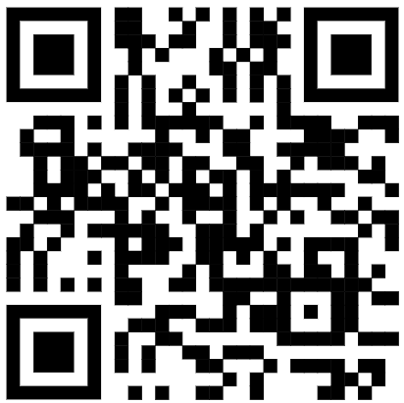

....................................... nájdeš na nete
Poskladaj celú vetu:

Na stránke qr.io vytvor QR kód na celú vetu a pomocou PrintScreen vlož sem. Celý dokument mi pošli na edupage.
Výsledný QR kód:

